智能纪要：论文审稿意见及研究方向讨论 2026年6月17日
录音时间：2026-06-17 20:42 - 2026-06-17 21:26

总结
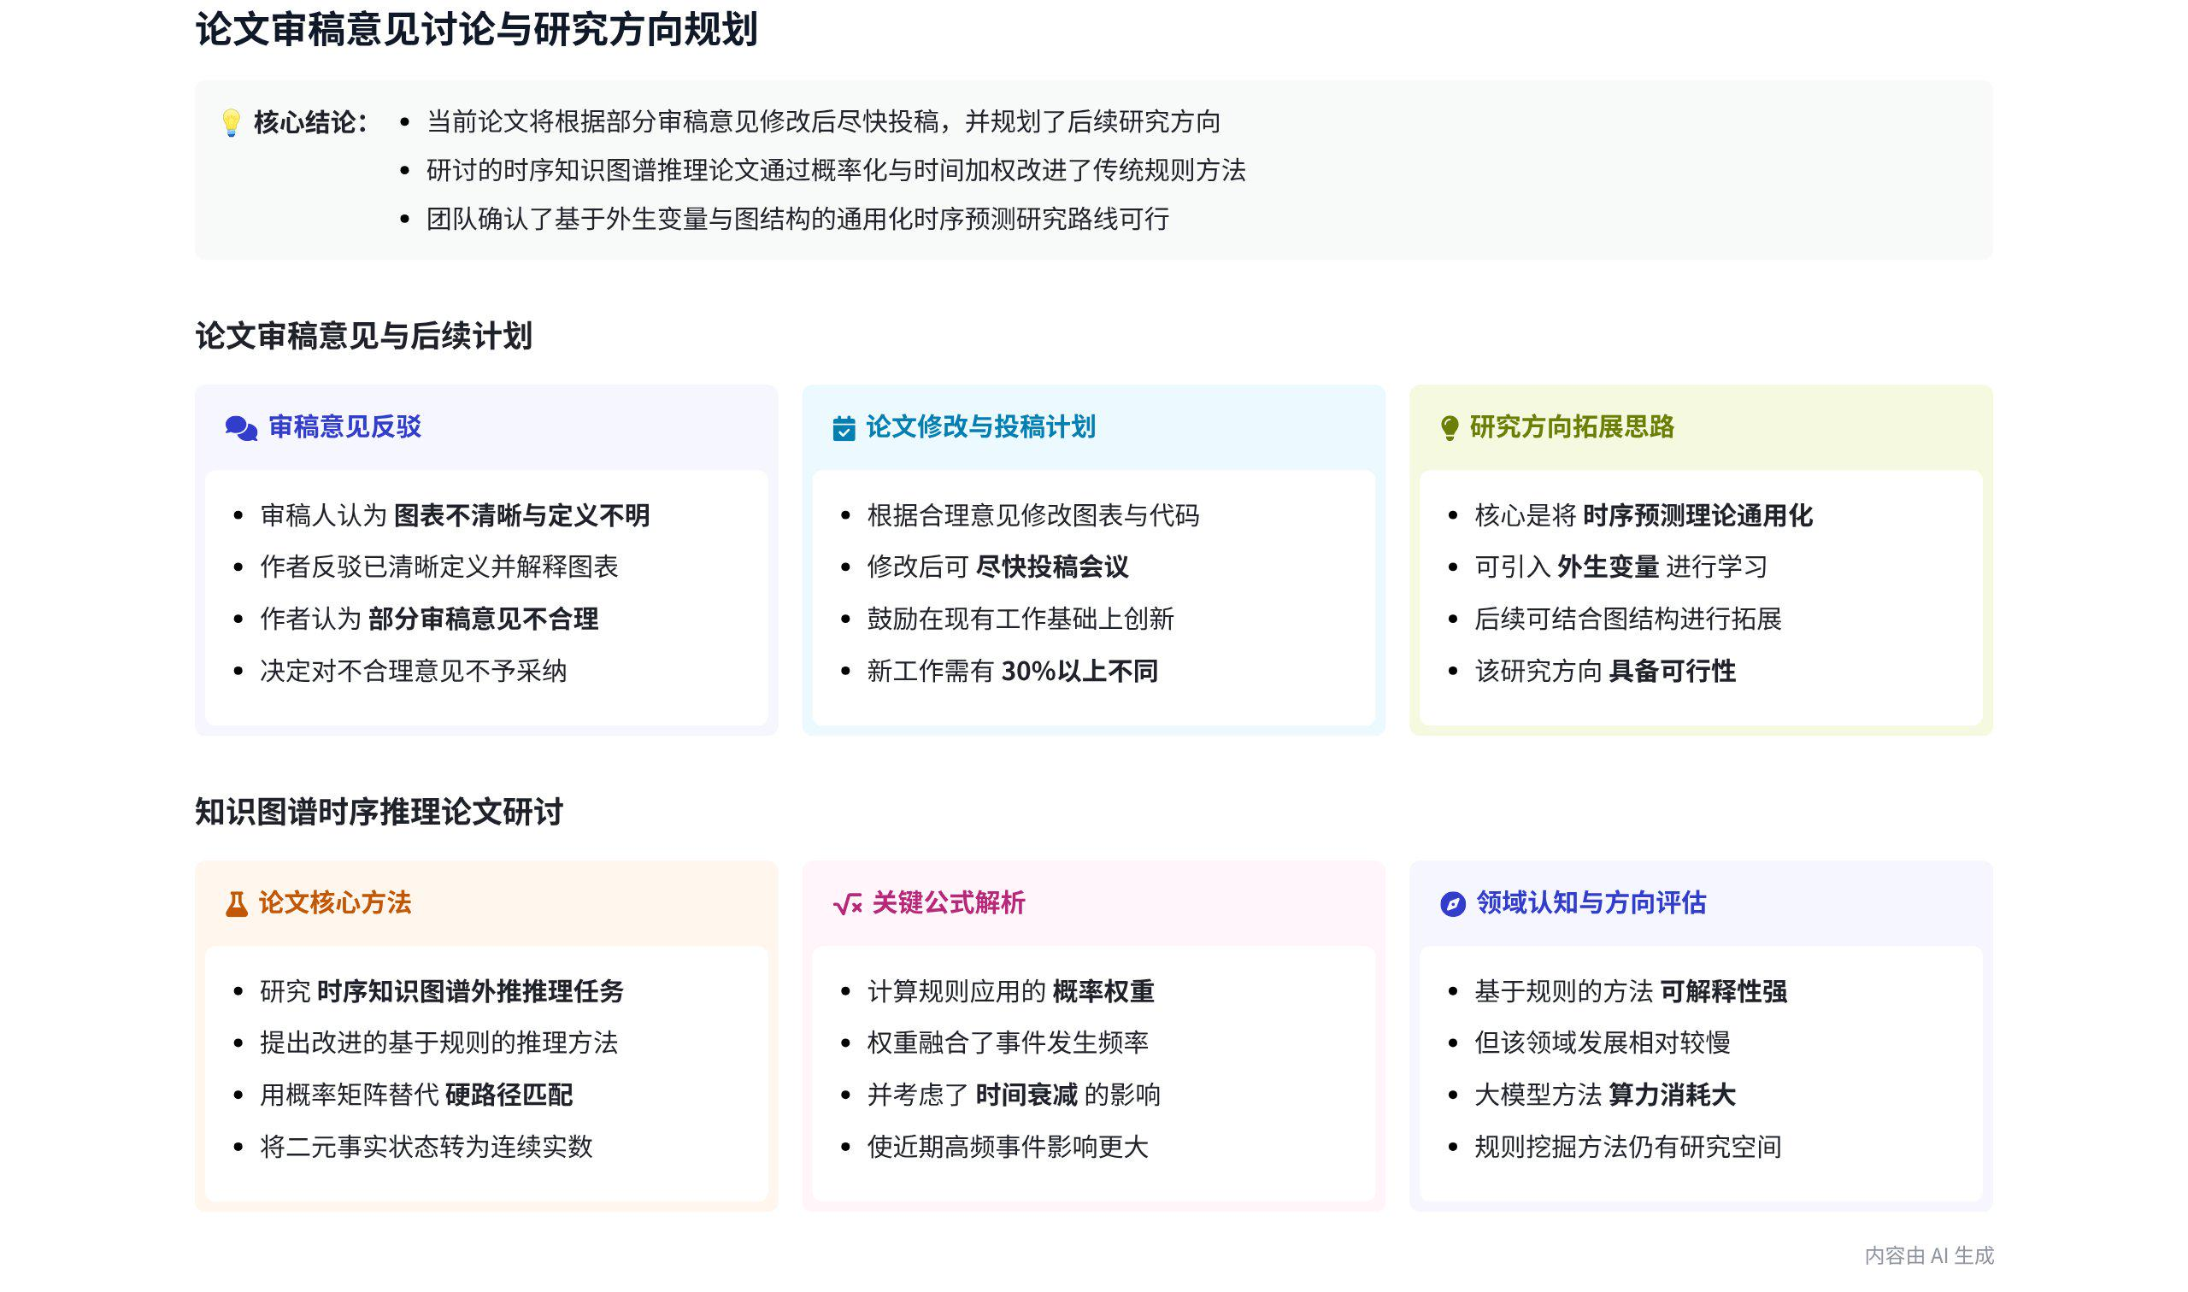
音频围绕工作成果评价、后续工作安排、人员参与以及论文研究等方面展开讨论，明确了代码修改投会、人员参与讨论等事项，深入探讨了 PKG 外推推理论文相关内容，内容如下：
- 工作成果评价与后续安排
- 成果质疑
- 内容定义清晰：认为工作中对相关信息的定义清晰，如户信息、共享信息及策略等都有明确界定，所谓 “未解释” 是不合理的质疑。
- 图表清晰：觉得图表清晰，放大后更易辨认，对 “图表不加难以辨认” 的说法不认同。
- 基准使用：对于 “只用 96 不合理，应参考其他基准” 的意见不认同，认为自己的选择有合理性。
- 后续工作安排
- 代码修改与投会：决定明天修改代码后投会，两人工作错开进行。
- 拓展创新：鼓励在现有工作基础上进行拓展，但新工作要有 30% 以上的差异，不能完全照搬。例如可在模块使用上进行调整，去除一些复杂模块。
- 人员参与讨论
- 薛博参与
- 专业匹配：薛博之前做过医疗时序预测，与当前的时序预测方向匹配，考虑让其加入讨论。
- 压力担忧：担心薛博压力较大，其目前寡言少语，出差时也较少参与交流。但从论文研究角度看，认为其参与具有可行性。
- 其他人员：提到杨轩、李佳琦等人员，担心若将他们拼入团队可能带不动。
- 论文研究讨论
- PKG 外推推理论文
- 研究方法：介绍了 PKG 外推任务的三种方法，即基于嵌入、基于规则跟路径、基于大语言模型的方法。其中基于嵌入的方法应用最多，但当前做该方向较难；基于规则的方法可解释性强，但做的人较少；基于大语言模型的方法较前沿，但存在算力消耗问题。
- 存在问题：指出基于规则的方法存在区分事实处理能力不足、忽略时间背景下事实发生的远近和频率、遍历图谱效率低下等问题。
- 解决方案：针对匹配路径采用矩阵方法，用静态模型训练预测图谱关系的先验概率并更新矩阵；将二元数字状态替换为连续实数；规则应用部分采用规则投影。
- 规则挖掘：规则挖掘常用随机游走方法，但该方法较老，需关注最新进展，从新的角度看待规则挖掘。
 | 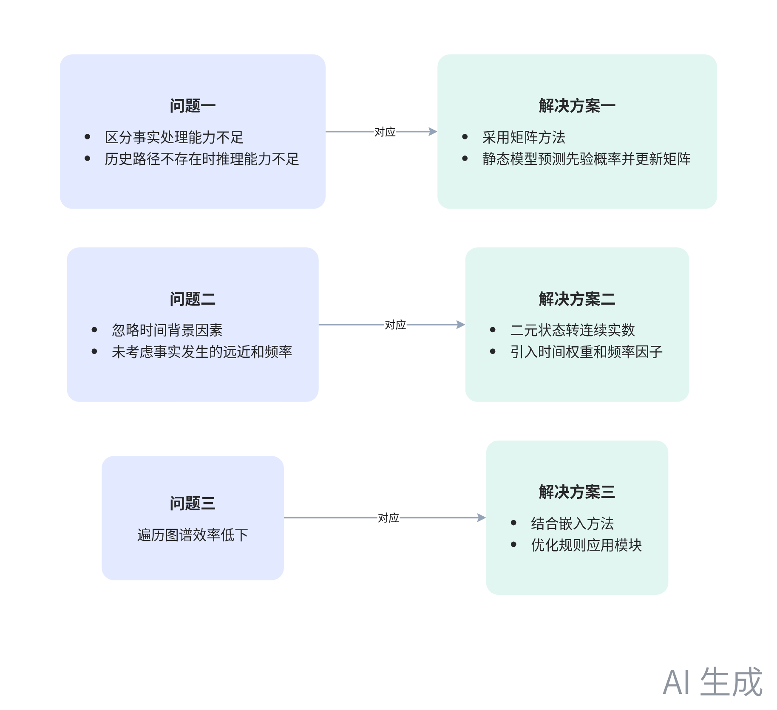  基于规则的PKG外推方法问题及解决方案 | 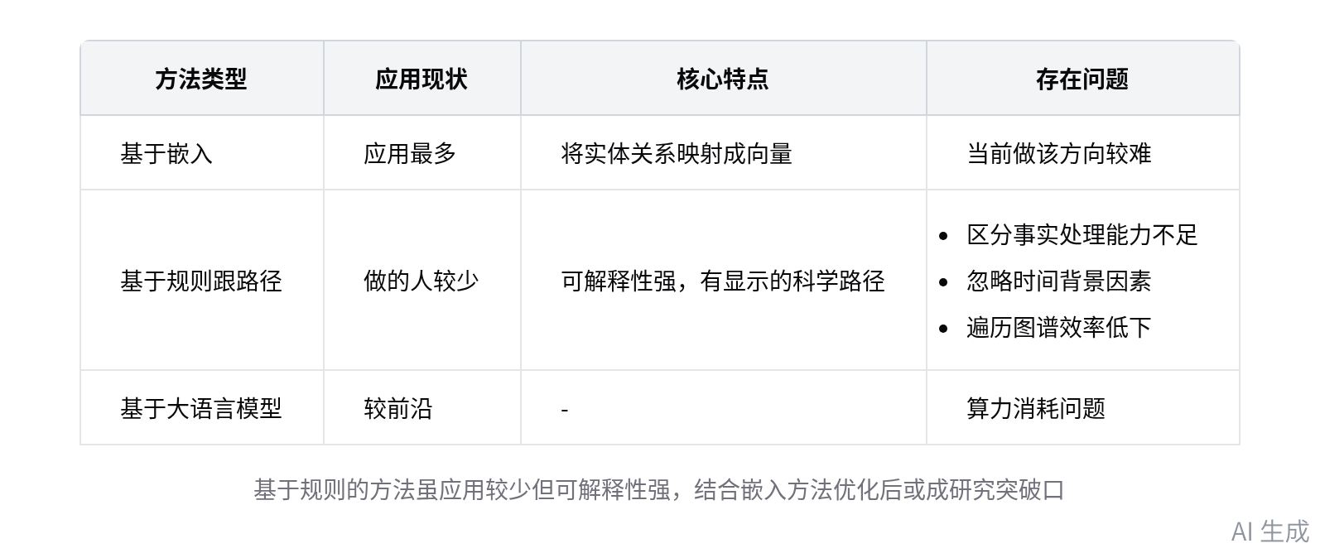  PKG外推推理三种方法对比
- 论文公式讨论
- 公式含义：对论文中的公式进行了详细讨论，如公式中涉及的概率、频率、时间间隔等参数的含义及作用。例如，公式中的 $F$ 表示三元组出现的频次，开根号是为了避免频次过高影响结果；加入时间间隔是为了让更近的时间影响更大，更注重短时间内出现概率高的情况。
- 公式理解困难：认为公式的解释可能翻译得较别扭，可查看原始英文以更好理解。同时对公式中的一些符号和参数的具体含义存在疑问，如 mod 符号的含义等。
- 知识图谱相关
- 知识图谱结构：介绍了知识图谱的结构，包括 RDF（资源描述框架）、OWL（网络本体语言）等。RDF 用于抽取三元组和四元组，OWL 用于将其变成本体，在此基础上进行规则推理。
- 规则约束：提到九月的规则约束和安排，还提及有人专门写了术语表。
- 其他事项
- 微信部门情况：讨论了微信部门的情况，认为微信是腾讯的核心部门，效益好、垄断性强，用户数量达几个亿，机会较多。
- 闭馆时间：确认闭馆时间为 10 点 15 分。
- 后续工作计划
- 代码修改与投会：明天修改代码后投会。
- 论文深入研究：继续深入研究 PKG 外推推理论文，尝试运行代码以更好理解论文内容。
- 人员沟通：与薛博沟通，确定其是否参与讨论。
[该类型的内容暂不支持下载]

智能章节
00:08 反驳专家评审意见并计划修改投稿参会
本章节中说话人1对某份工作评价里的四个领导意见表示强烈不满。认为对方称工作未解释清楚是乱说，自己已对相关内容定义清晰；觉得图表难以辨认是故意找茬；不认同关于基准使用、数据等方面的意见，称第三个人是乱搞。说话人2也有所附和，最后提到修改bug、拓展内容后可拿去投会。
03:45 代码修改投稿、论文汇报及人员研究安排讨论
本章节主要围绕科研工作展开讨论。说话人1提议明天改代码后投会，强调可在其基础上做有30%以上差异的工作。还提及了多种研究思路，如外生变量学习。接着安排讲论文，提议小王来讲。之后讨论人员分工，提到薛博做多元时序预测等，也探讨了接口加入讨论及部分人员压力问题。
10:23 PKG外推推理方法、数据集及规则法问题
本章节围绕PKG外推推理论文展开，该论文为ICLR 2025的。PKG外推任务是根据历史图谱预测未来事件，主要有基于嵌入、规则跟路径、大语言模型三种方法。介绍了常用数据集如ICAWS系列，还指出基于规则方法存在区分事实处理能力不足、忽略时间因素、遍历图谱效率低等问题，可与嵌入方法结合。
15:42 论文规则应用模块的解决方案及创新点
本章节介绍了论文在规则应用模块提出的解决方案。一是针对匹配路径，不用传统硬匹配方案，采用矩阵方式，先去掉时间戳训练静态模型预测图谱中所有可能关系的先验概率形成矩阵，基础概率不断更新得到最终矩阵用于规则应用；二是将二元数字状态替换为连续实数，关键创新是规则应用部分采用规则头乳。
16:48 规则挖掘方法探讨及知识图谱相关讨论
本章节围绕基于规则的PKD挖掘推理展开讨论。提及规则有闭环和非循环两种，论文未采用非循环规则。还探讨了规则挖掘方法，如随机游走。分析了规则投影及相关概率计算，涉及时间权重矩阵等公式。
[该类型的内容暂不支持下载]

关键决策
- 关键决策：明天修改代码并投会。
- 问题：对工作成果存在不同意见，包括未解释相关内容、图表难以辨认、基准使用不合理等。
- 讨论方案：说话人 1 认为部分领导意见不合理，应忽略；说话人 2 提出可以在现有基础上进行修改和拓展。
- 决策依据：修改代码后投会，在现有工作量和时间允许的情况下进行拓展，同时保证有 30%以上的不同内容。

- 其他决策：
- 今天下午由说话人 1 讲论文，之后让小王讲。
- 邀请薛博加入讨论，从论文角度组织会议，后续再讨论人员调动问题。
- 说话人 2 将相关图发到群里。
[该类型的内容暂不支持下载]

金句时刻
「把 bug 一改，拓展一下，我们工作量天数也够，然后就去投会。」
—— 明确提出了解决问题和推进工作的具体方案，具有很强的指导性和行动力。

「从做研究的角度，大家都可以讨论，只是说不在一个方向就没法讨论。」
—— 强调了研究讨论的开放性和方向性，鼓励不同观点的交流。

「时间不应该是对等的，而是要让更长远的时间影响最小，让更近的时间影响最大。」
—— 对时间在规则中的影响提出了独特的见解，引发对规则设计的深入思考。
[该类型的内容暂不支持下载]
|（注：部分内容可能由 AI 生成）

